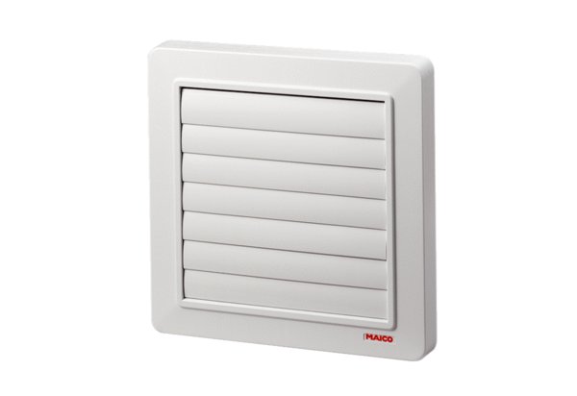Žaluzina AP 150Jedinica za pakiranje: 1 komAsortiman: A
Broj artikla: 0059.0952Proizvođač: MAICO

